Grid utasítások
A grid rendszer 2018-ban kifejlesztett technika, és az oldalon elhelyezett elemek pozícionálása szolgál.
Az oldalunkon elhelyezett elemek két csoportba oszthatók: vagy szülőelem, vagy gyerek elem. (persze előfordulhat, hogy egyazon elem néha szülőelemként, néha pedig gyerekelemként viselkedik).
Az szülőelemet képzeletben oszlopokra és sorokra bontjuk, s megadjuk, hogy az elképzelt rács melyik téglalapjában melyik html elelmünk fog elhelyezkedni.
Az utasítások itt is két csoportba oszthatók. Az utasítások egy része a szülőelemre alkalmazható, amásik része pedig a gyerek elemekre.
Szülőelemre alkalmazható utasítások  A rács kialakítása | Gyerekelemre alkalmazható utasítások  Elhelyezkedés a rácson
display:grid;  grid-gap: 10px;  grid-template-columns:110px 110px 110px; | grid-column-start: 2;  grid-column-end: 3;  grid-row-start: 1;  grid-row-end: 2;  illetve rövidítve:  grid-column: 2 / 3;  grid-row: 1 / 2;
grid-template-areas:  "név név név név "  "mas mas ot ot"  "negy negy negy negy"; | grid-area: név;
justify-items: start | end | center | stretch; | align-self: end | start | center | strech;

Hozzuk létre az alábbi oldalt a szörnyecskékkel. A képek mérete egységesen 100px x 100px. Külön css-ben készítsük el az alap formázásokat, s csatoljuk a html fájlunkhoz. Ezeket minden további magyarázat nélkül mellékelem, a korábban tanultak alapján elkészíthető:
A html:  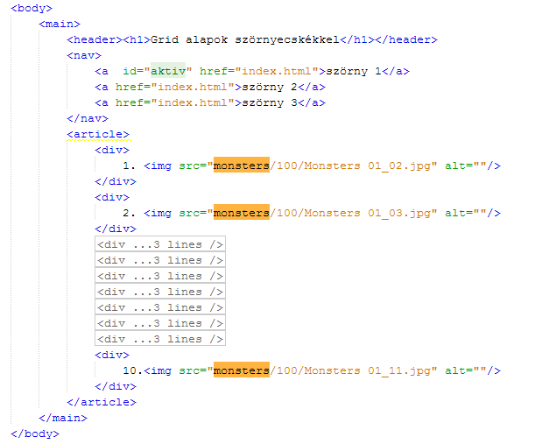 | 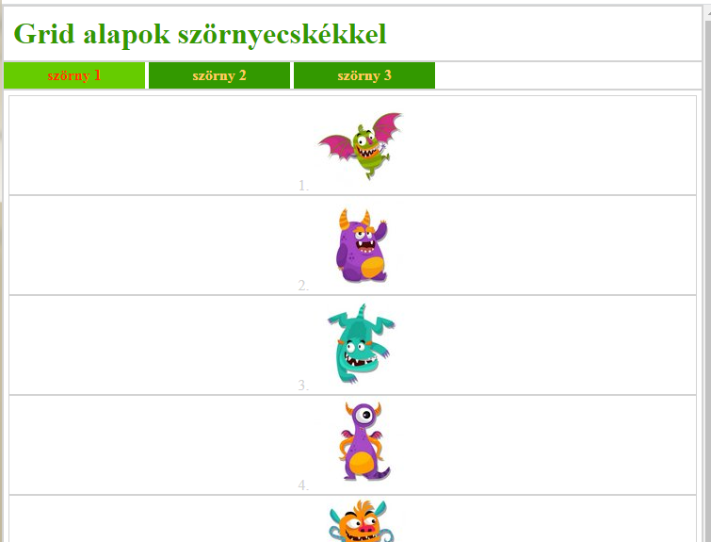
A css:
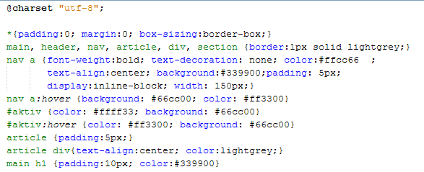

példa
Az article tag-en belül szeretnénk a képeket elrendezni a mintáknak megfelelően. Az article tag tartalmazza a képeket. Minden képhez saját div-ben van elhelyezve.
Az article tag a szülőelem a div tag-ek pedig a gyerek elemek.
Állítsuk be a szülőelemre (article) a display:grid; utasítást, ezzel jelezzük, hogy mostantól grid elemként használjuk a tárolót. Ez azonban még kevés, azt is meg kell mondanunk, hogy hány oszlopa, esetleg hány sora (vagy mindkettő) lesz a kialakított rácsunknak, amiben elhelyezzük a gyerek elemeket.
Erre többféle lehetőség is mutatkozik. Az alábbi például létrehoz 4 oszlopos és 3 soros rácsot, rendre a példában megadott szélességekkel.
grid-template-columns: 110px 110px 110px 110px;
grid-template-rows: 200px 100px 300px;
A grid-gap utasítással a rácsok közötti távolságot állíthatjuk be.
article {
/*szülőelem*/
display:grid;
grid-gap: 10px;
grid-template-columns: 110px 110px 110px 110px ;
}
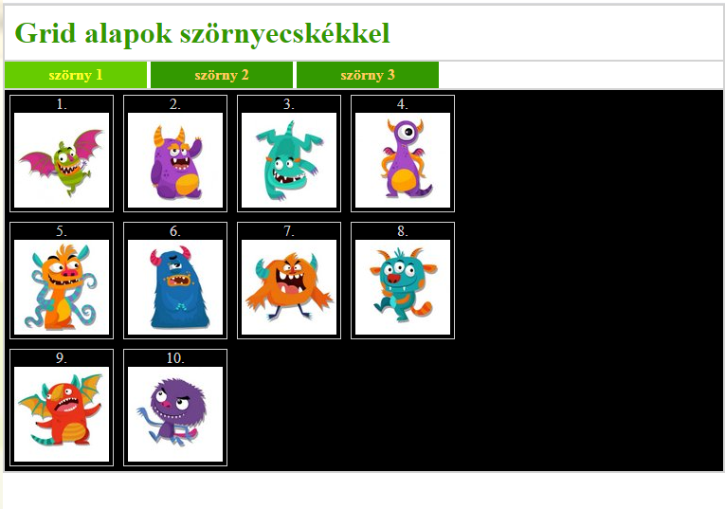
grid-template-columns: 1fr 1fr 1fr 1fr ;
Így az oszlopok szélessége egyenletesen oszlik el a szülőelem teljes szélességében.
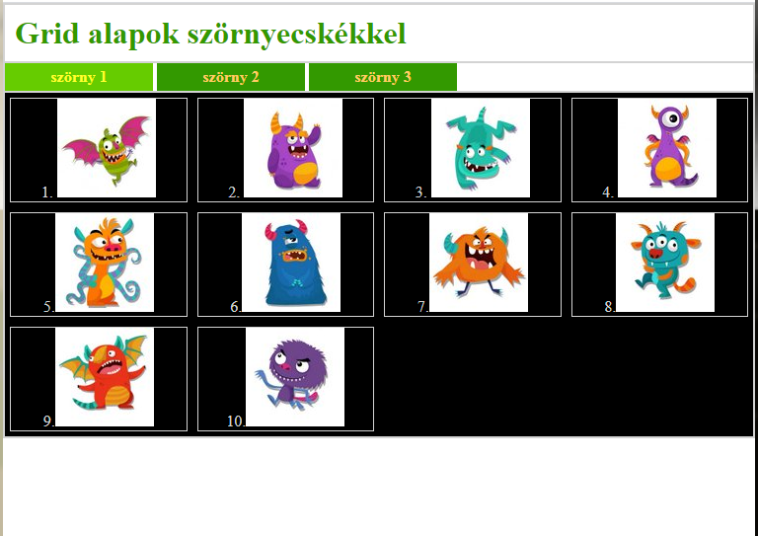
grid-template-columns: auto auto auto auto;
utasításnak hasonló a hatása azonos szélességű elemek esetén. Nem azonos szélességű elemek esetén a gyerekelemek szélességéhez fog igazodni az egyes oszlopok szélessége.
Adjuk meg az egyes szörnyecskék pozícióját! Ehhez meg kell adnunk a létrehozott rácson a sor-oszlop koordinátákat minden egyes képet tartalmazó div esetében:
article div:nth-child(1) { /*Az első div helye */
grid-column-start: 2; /*kezdő oszlop */
grid-column-end: 3; /*utolsó utáni oszlop */
grid-row-start: 1; /*kezdő sor */
grid-row-end: 2; /*utolsó utáni sor */
}
Vagy rövidítve:
article div:nth-child(2) {
grid-column: 2 / 3;
grid-row: 1 / 2;
}
Másfajta rövidítés:
article div:nth-child(2) {
grid-area: 1 / 2 / 2 / 3;
}

Helyezd el a szörnyecskéket csak a css megváltoztatásával a mintának megfelelően: (színek és szemszámok szerint vannak sorba, ileltve oszlopba rendezve)
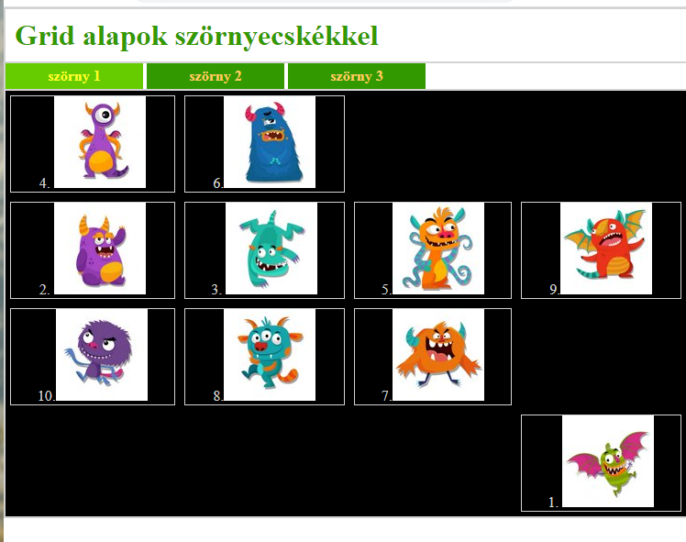
A col és a span megadja,hogy hány rácsrészt foglal el az adott gyerekelem. A col az egy oszlopba tartozó rácsokat, a span pedig az egy sorba tartozó rácsokat fogja össze.
Az előző példában a 6. div-re alkalmazva a mintán láthatóan módosul a kék szörnyet tartalmazó div helyzete: (módosítsd a 9. és az 1. elemhez tartozó kódot is, hogy a mintának megfelelően alakuljon az oldal
article div:nth-child(6) {
grid-column:2 / span 4;
grid-row: 1 /2;
}
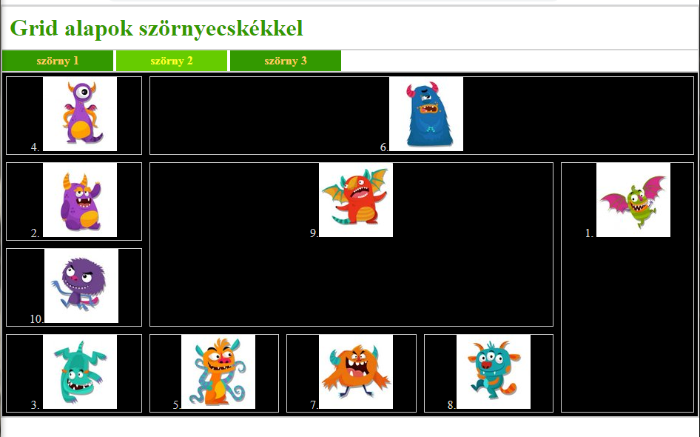

Példák rácsok megadására:
.container {
grid-template-columns: 40px 50px auto 50px 40px;
grid-template-rows: 25% 100px auto;
}
